# 霍曼轉移軌道



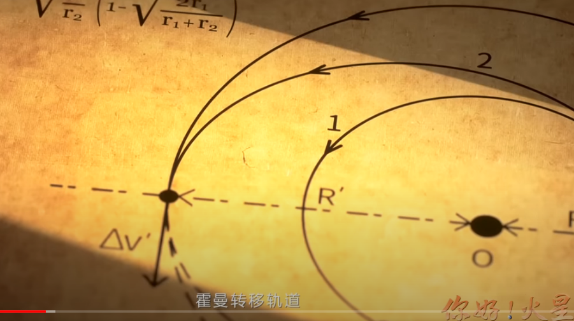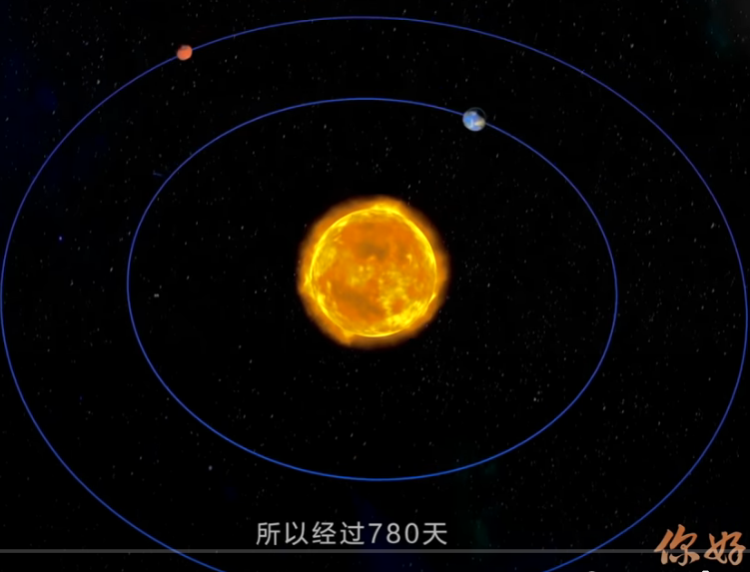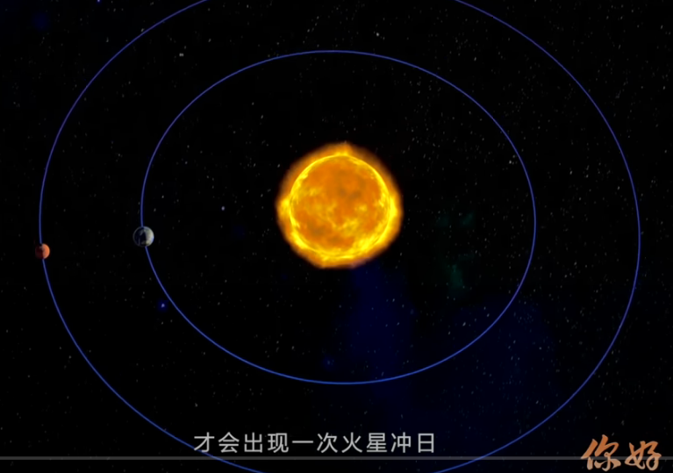

## '第一題，為簡化問題，我們假設所有繞日公轉軌道是圓形，地球公轉一圈365日，火星公轉一圈687日



## '第二題，計算地球與火星距離，距離最近為火星衝日，觀測火星衝日間格是否約為26個月(780日)

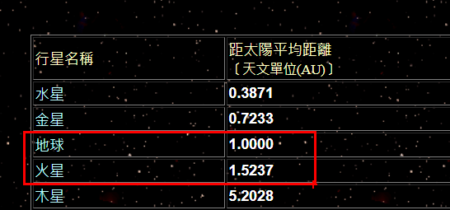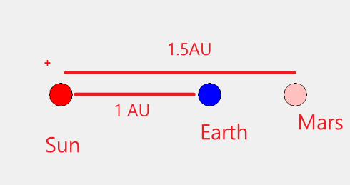

## 

## '第三題，計算地球與火星夾角

## 

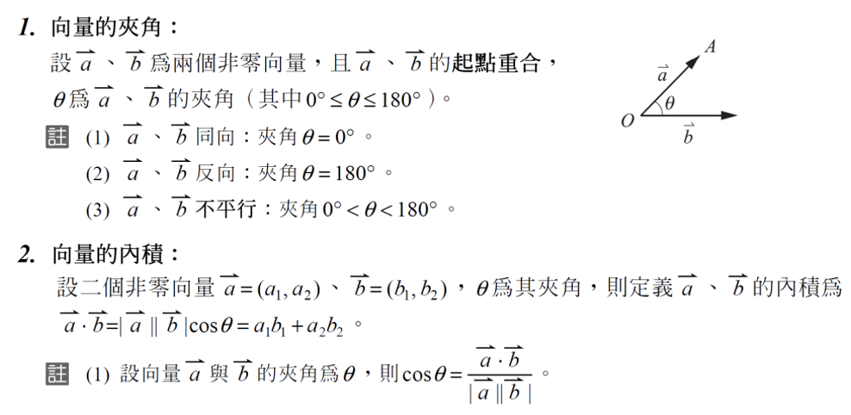

'第四題，夾角45到43度內(火星在前)新增發射窗口到list1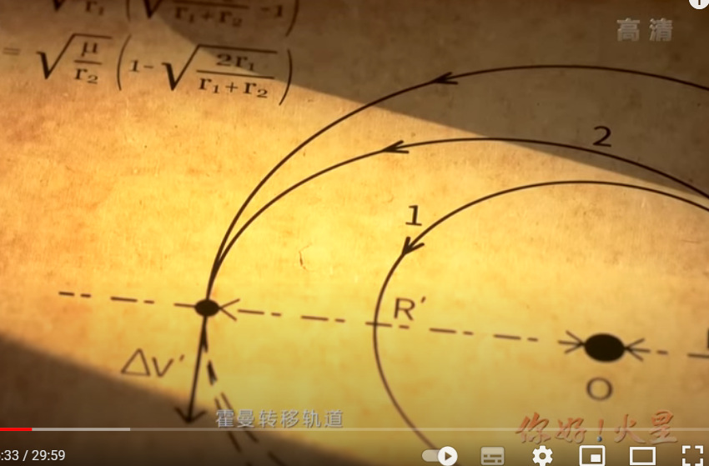

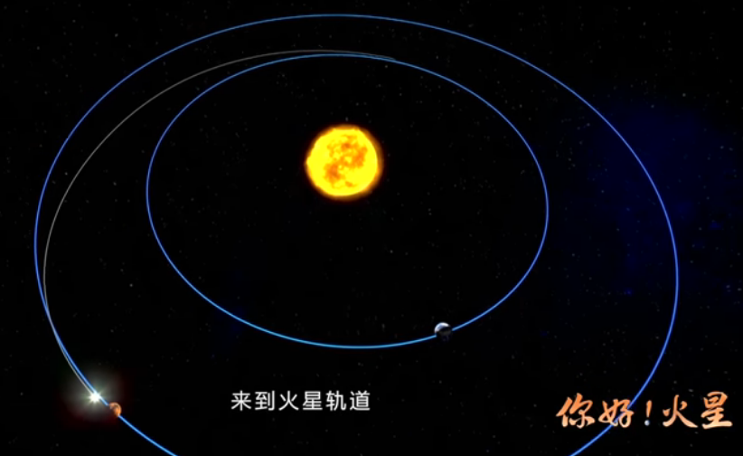

## 

## 

## '第五題，完成數學式推算火星衝間隔，假設火星公轉687天，地球公轉365天





## 第六題、畫出霍曼轉移軌道，登陸火星需259天。

